## Nombre Alumno: ___________________________________Calificación:______________

PRÁCTICA. ACTUALIZACIÓN PARTE 1

Anahí Torres | CE| SEPTIEMBRE-DICIEMBRE 2017

# Objetivo

Desarrollar la opción de actualización para la sección de clientes.

# Temas a revisar:

1. UPDATE hacia base de datos
2. Elementos Hidden

# Herramientas a utilizar

Editor de texto, php, mysql

# Fecha de Entrega

24 de Octubre del 2017

Valor 2pts

# Instrucciones.

En el archivo Administrador.php de su aplicación, en la sección de Cliente, apartado de actualizar, es necesario, colocar la línea: <li><a href="../index.php?cle=1">Actualizar</a></li>, es importante sustituir el numero respecto a su propio proyecto.

En el index.php de su proyecto agregar una condición que permita evaluar que existe esta opción y que vale 1; si está permitido el acceso a esta condición, entonces se irá al método selección que existe en el controlador de cliente. La siguiente instrucción muestra lo mencionado.

if(isset($_GET['cle'])&& $_GET['cle']==1 ){

$ObjClienteCont->seleccion();

}

Posteriormente se desarrolla la función del controlador, selección(), la cual recibe el arreglo que viene de la base de datos, creamos un arreglo nuevo con solo dos datos que servirán en el select de la vista.

public function seleccion(){

$registros=$this->ObjClienteModel->seleccion();

$clientes=array();

while($renglon=mysqli_fetch_assoc($registros)){

$Dict=array(

'{IDC}'=>$renglon['idc'],

'{NOMBRE}'=>$renglon['nombrec']);

array_push($clientes,$Dict);

}

var_dump($clientes);

Esta línea permitirá enviar a la vista el arreglo de clientes.

$this->ObjClienteView->seleccion($clientes);

}

En el modelo tenemos una función que permite la búsqueda de los clientes.

public function seleccion(){

try{

$sql="select idc,nombrec from cliente";

$registro=$this->aplicarQry($sql);

return $registro;

}catch(Exception $e){echo "Error en la consulta". $e->getMessage();

}

}

Finalmente, en la vista, es necesario mostrar en la página selección, un objeto select con un botón que permita actualizar los datos de la persona. La función de selección en el view es similar a la función de lista de nuestro mismo controlador, solo que el file_get_contents mostrará el archivo selección.php

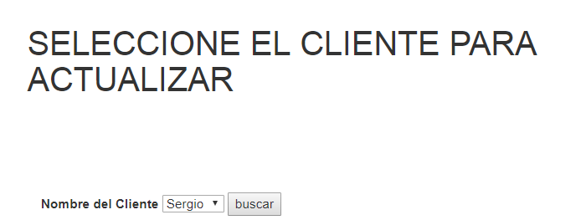

El proceso lo controla el archivo index.php a través del switch que está definido con el arreglo $_POST[ ];

El switch enviaría a la función del view del cliente, pero enviando el ID del cliente que ya tenemos

case 'buscar':

$ObjClienteView->updatec($_POST['cliente']);

La función view de selección updatec debe recibir el $id del cliente seleccionado, para poder reemplazar la marca {ID} y entonces dibujar el formulario.

public function updatec($id){

$pagina=file_get_contents('public_html/updatecliente.php');

$pagina=str_replace('{ID}',$id, $pagina);

print($pagina);

}

El que nos mostrará un select con el botón de buscar deberá llevarnos a un archivo udpdatecliente.php en el que el formulario es similar al de registro de cliente, solo que llevará un input de tipo hidden.

<input type="hidden" class="form-control" id="nombre" placeholder="Capture nombre" name="id" value="{ID}">

# Formato de Entrega

La acción se entrega en clase.